**MEMORIA DESCRIPTIVA:**

**Proyecto realizado sobre una arquitectura de capas Lambda donde se van recogiendo datos de emitidos por distintos dispositivos desde las antenas de móviles, luego los datos son enriquecidos con metadatos y analizados con diferentes métricas.**

**CAPA STREAMING: obtenemos datos en tiempo real desde un servidor Kafka montado en la nube con una máquina virtual, los datos son enriquecidos y analizados con unas métricas y luego guardados en una BD's PostgreSQL en GOOGLE CLOUD. Tambien se almacenan los datos "en crudo" en formato parquet en el disco.**

**CAPA BATCH: En la capa Batch se obtienen los datos "en crudo" del disco; Se obtienen los datos de los usuarios y se calculan unas métricas sobre esos datos y que luego son almacenadas en la Base de Datos.**

**CAPTURAS:**

**STREAMING**

**CREACION TABLAS JDBC**

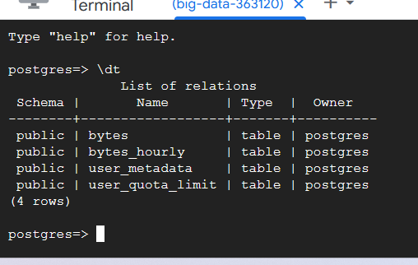

**GUARDADO EN EL STORAGE FORMATO PARQUET**

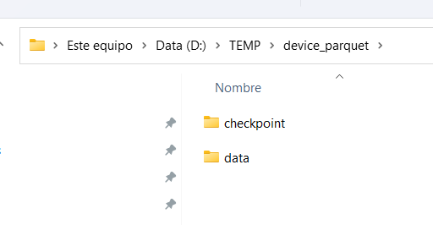

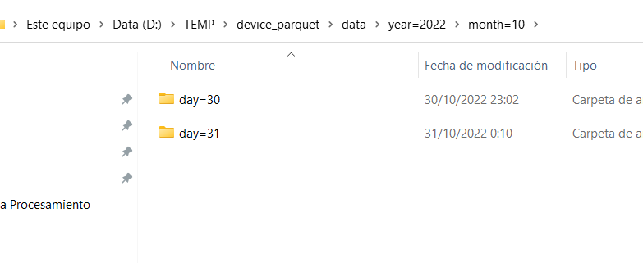

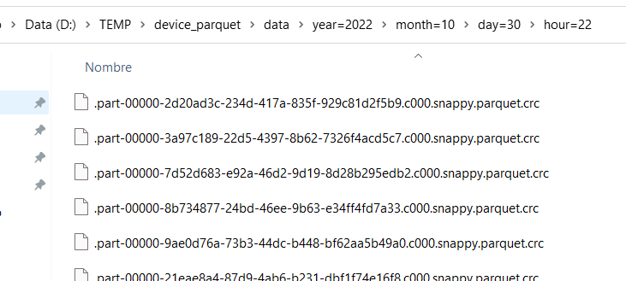

**TABLA BYTES**

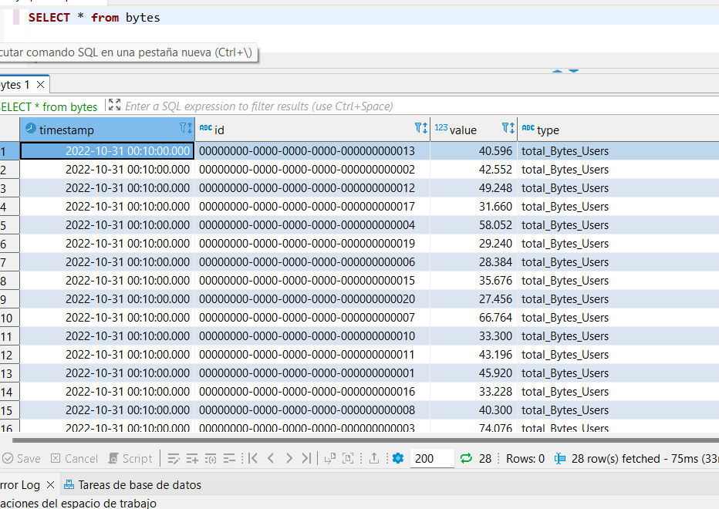

**BATCH**

